Mẹo thi bằng lái xe A1 bộ 200 câu hỏi mới nhất
Từ ngày 01/08/2020, Tổng Cục Đường Bộ Việt Nam ban hành 200 câu hỏi thi bằng lái xe máy A1 và tất cả các trung tâm đào tạo sát hạch lái xe sử dụng bộ câu hỏi này để áp dụng vào kỳ thi sát hạch. Nhằm mục đích giúp đỡ những học viên của mình có thể tiết kiệm thời gian học, đạt được kết quả cao trong kỳ thi sát hạch , chúng tôi đã đưa ra Mẹo Thi bằng lái xe A1 200 câu hỏi mới nhất. Lưu ý trong bộ đề thi này, mỗi câu hỏi chỉ có duy nhất một đáp án trả lời đúng, yêu cầu học viên phải đọc thật kỹ nội dung câu hỏi trước khi lựa chọn đáp án cuối cùng.!
Phần Lý thuyết ôn tập gồm 200 câu hỏi được chia ra làm 3 phần: Lý thuyết, Biển báo và Sa Hình. Dưới đây chúng tôi sẽ chia sẻ cho các học viên mẹo học từng phần trong bài thi nhé.

I, MẸO HỌC PHẦN LÝ THUYẾT

1, Câu hỏi liên quan đến khái niệm
Học viên phải nhớ các khái niệm quan trọng sau để khi gặp đáp án có chứa các cụm từ liên quan ở dưới thì chọn luôn làm đáp án đúng.
- Phần đường xe chạy: được sử dụng cho các phương tiện giao thông qua lại.
- Làn đường: có bề rộng đủ cho xe chạy an toàn.
- Dải phân cách: phân chia phần đường của xe cơ giới và xe thô sơ.
- Dừng xe, đỗ xe: Chọn luôn đáp án 2.
- Người điều khiển giao thông: là cảnh sát giao thông, người được giao nhiệm vụ hướng dẫn giao thông.
- Phương tiện giao thông cơ giới đường bộ: chọn đáp án 2 (kể cả xe máy điện)
- Phương tiện giao thông thô sơ đường bộ: chọn đáp án 1 (xe lăn dùng cho người khuyết tật)
Xem câu hỏi ví dụ
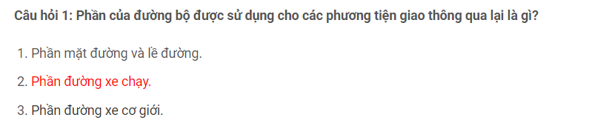
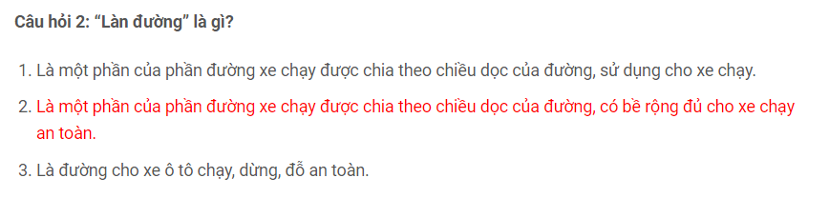
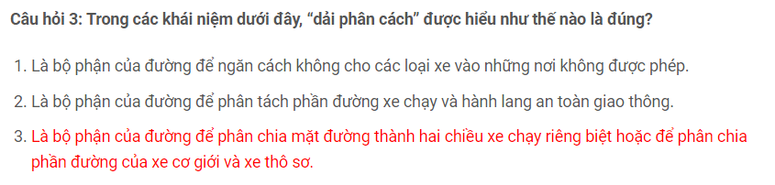

2. Câu hỏi liên quan đến con số
- Câu hỏi chứa đáp án có Số 5 ( 5m, 5 năm) --> măc định đúng.
Xem câu hỏi ví dụ
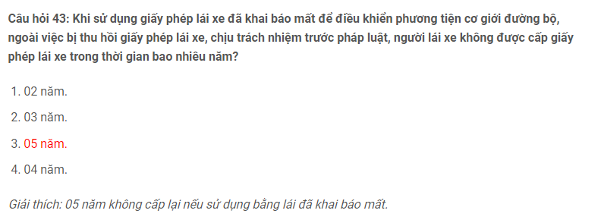
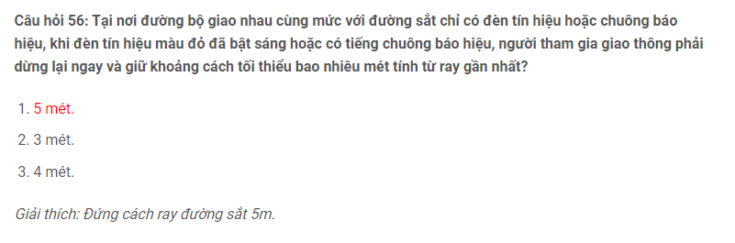

Còi xe: Chỉ được sử dụng Còi từ 5h-22h ( Cấm từ 22h đến 5h sáng hôm sau).
Xem câu hỏi ví dụ
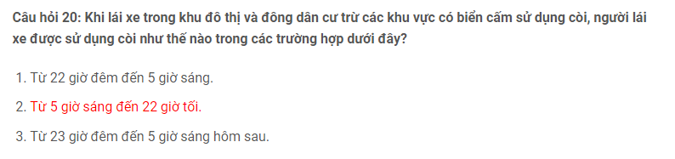
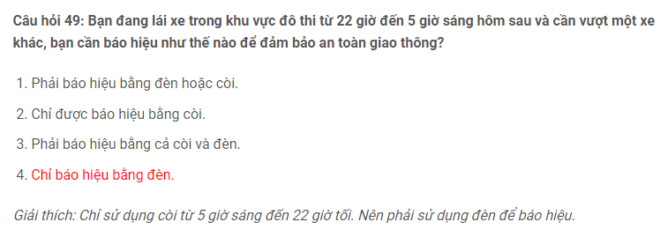
Tốc độ xe cơ giới: Tốc độ tối đa trong khu vực đông dân cư của:
+ xe gắn máy : 40 km/h
+ xe mô tô và xe con: Không có giải phân cách giữa là 50 km/h, Có giải phân cách giữa là 60 km/h.
Xem câu hỏi ví dụ
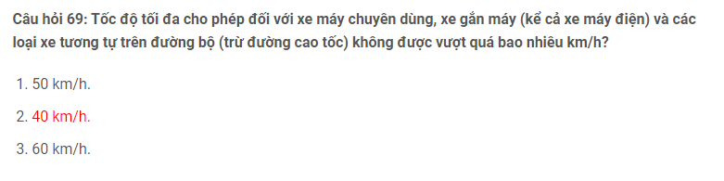
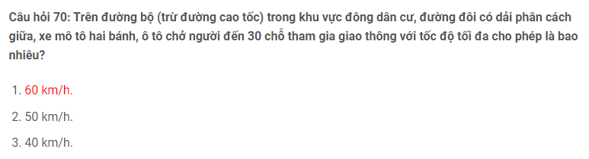
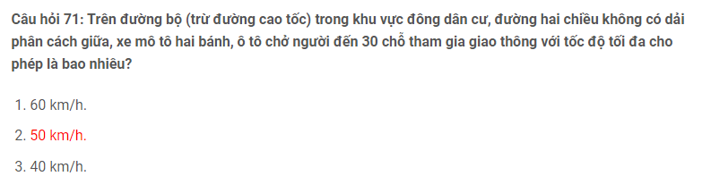
Giấy phép lái xe hạng A1: điểu khiển xe mô tô từ 50 cm3 đến dưới 175 cm3
Xem câu hỏi ví dụ
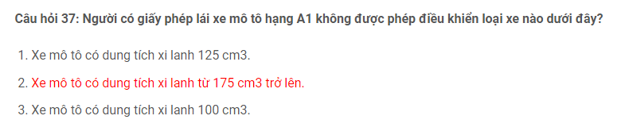
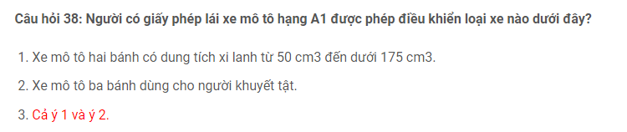
- Tuổi : 16 tuổi – Xe gắn máy. 18 tuổi – Xe mô tô và B2.
Xem câu hỏi ví dụ
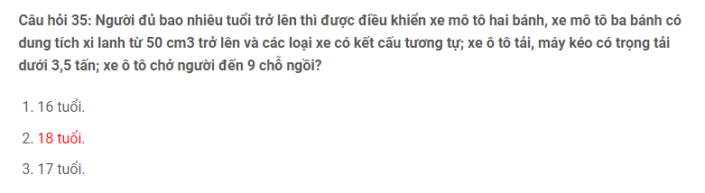
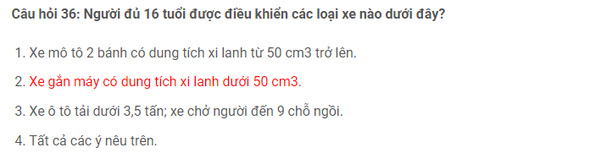

3, Cụm từ đặc biệt
+ Câu hỏi mà có đáp án là cụm từ ” Bị nghiêm cấm”: mặc định chọn luôn đúng.
+ Câu hỏi bắt đầu đáp án có cum từ ” Không được….” chiếm 90% chọn luôn đáp án đúng
Có 1 câu ngoại lệ: Xe công an Không phát tín hiệu ưu tiên chọn : Được vượt đảm bảo an toàn (đáp án 4)
Xem câu hỏi ví dụ

4, Cả ý 1 và ý 2
Đáp án ” Cả ý 1 và ý 2″ phần chữ chiếm 80% Chọn luôn làm đáp án đúng. Tổng có 15 câu, có 3 câu ngoại lệ lần lượt là: Luật tác hại rượu bia ( Chọn 1), Tốc độ tối đa 50 ( Chọn 1) , Tai nạn giao thông nghiêm trọng ( Chọn 1)
Xem câu hỏi ví dụ
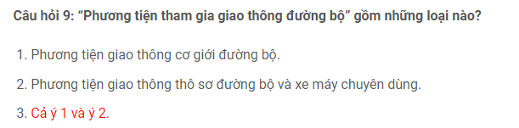
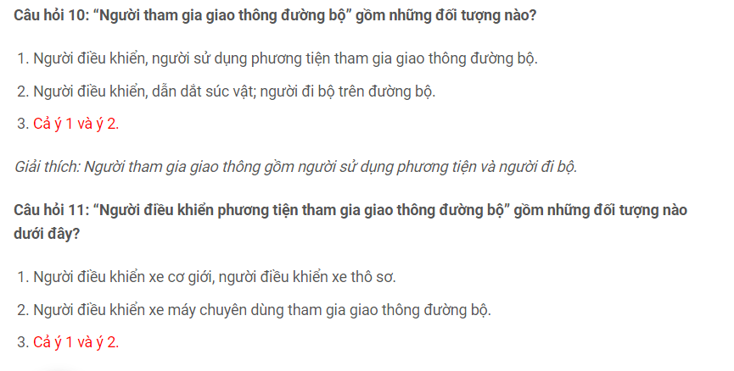
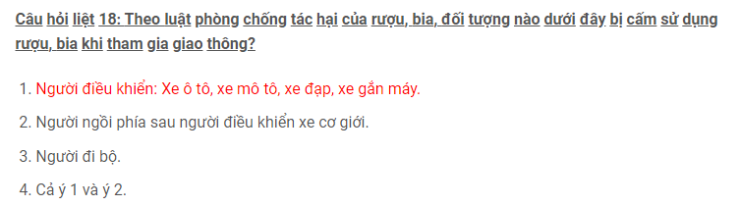

II, MẸO HỌC PHẦN BIỂN BÁO

1, Biển báo cấm: có dạng hình tròn, nền màu trắng, viền màu đỏ.
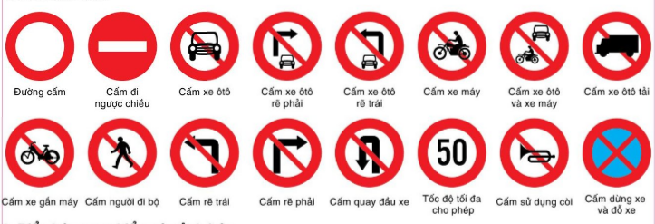
Biển báo cấm.
Thứ tự các xe từ nhỏ đến lớn:
XE Ô TÔ CON < XE KHÁCH < XE TẢI < XE MÁY KÉO < XE SƠMI RƠ MOÓC < XE KÉO RƠ MOÓC.
- Biển cấm xe nhỏ thì cấm xe lớn. Biển cấm xe lớn thì không cấm xe nhỏ.
- Biển cấm xe 2 bánh thì cấm xe 3 bánh nhưng không cấm xe 4 bánh.
- Biển cấm xe 4 bánh thì cấm xe 3 bánh nhưng không cấm xe ô tô.
- Biển cấm rẽ trái thì KHÔNG cấm xe quay đầu.
Xem câu hỏi ví dụ
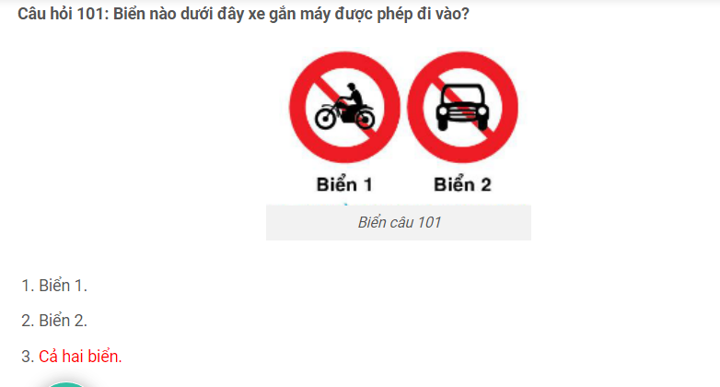
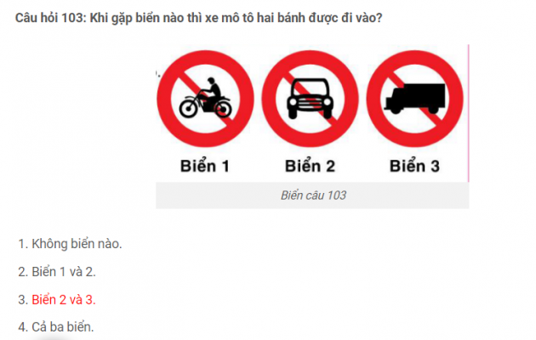

2, Biển báo nguy hiểm : có dạng hình tam giác, nền màu vàng, viền màu đỏ, hình vẽ màu đen.
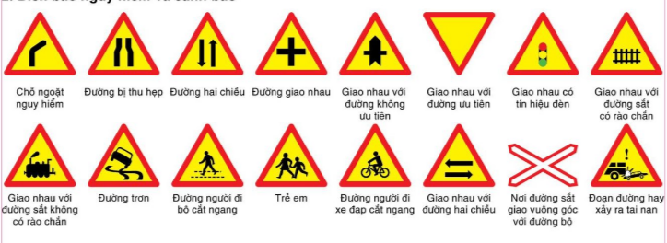
CÂU HỎI: “Biển báo hiệu nào giao nhau với đường ưu tiên”, hoặc ” biển báo hiệu nào giao nhau với đường không ưu tiên” chỉ ĐƯỢC CHỌN Đáp án 1 hoặc Đáp án 2 là ý trả lời ĐÚNG (không trả lời đáp án 3 hoặc đáp án 4)

Xem câu hỏi ví dụ
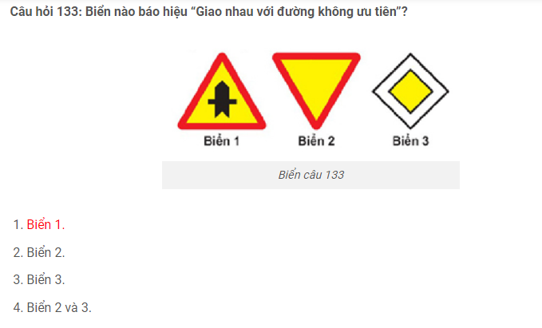
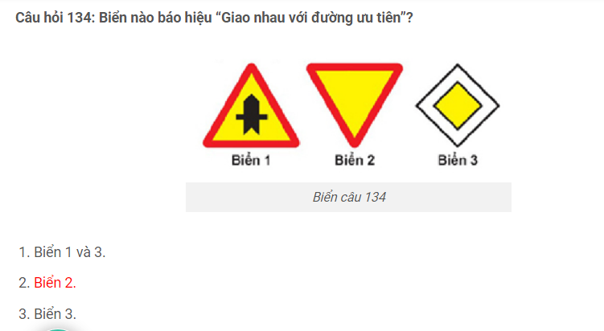

3, Biển hiệu lệnh: có dạng hình tròn, nền màu xanh, hình vẽ màu trắng.
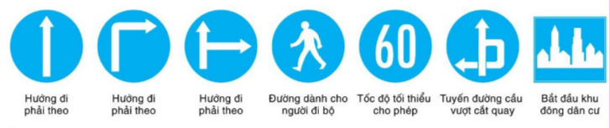
-Có 2 biển tròn, xanh --> chọn đáp án 3. Câu áp dụng:

Xem câu hỏi ví dụ
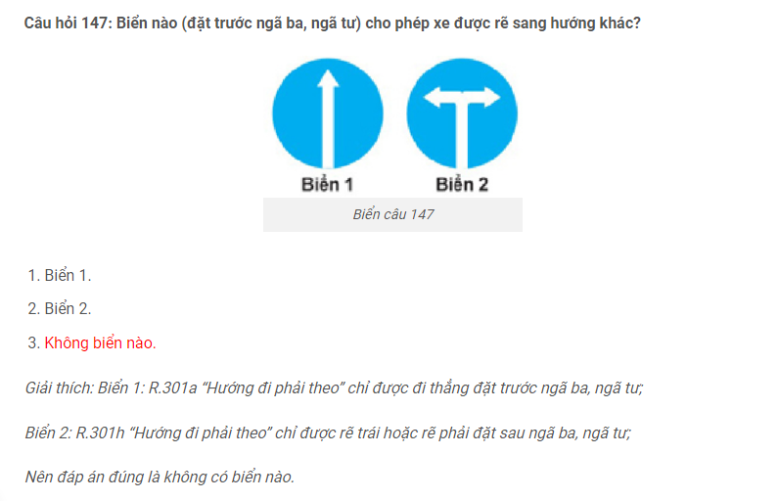
LƯU Ý CẶP BIỂN BÁO:
-Người đi bộ qua Cầu vượt chọn “hình người đi lên bậc thang”.
-Hầm chui chọn “hình người đi bộ đi xuống bậc thang”.
Xem câu hỏi ví dụ
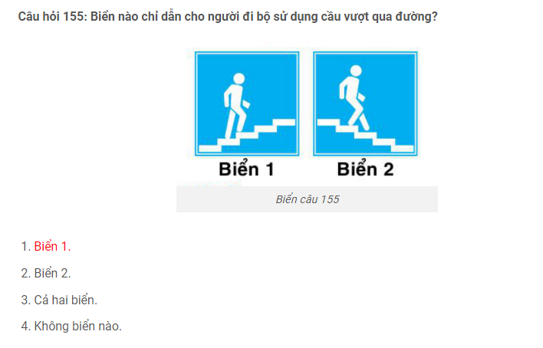
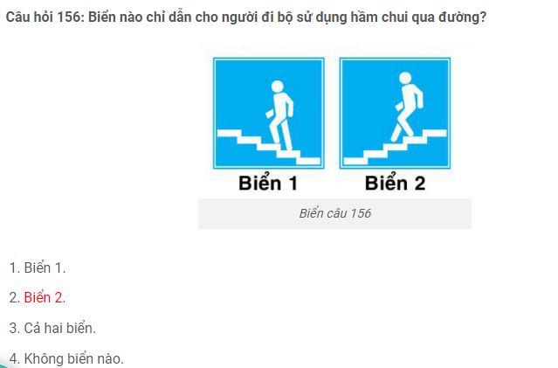

4, Biển báo phụ: có dạng hình vuông hoặc hình chữ nhật, màu chữ là màu trắng hoặc màu đen
Xem câu hỏi ví dụ
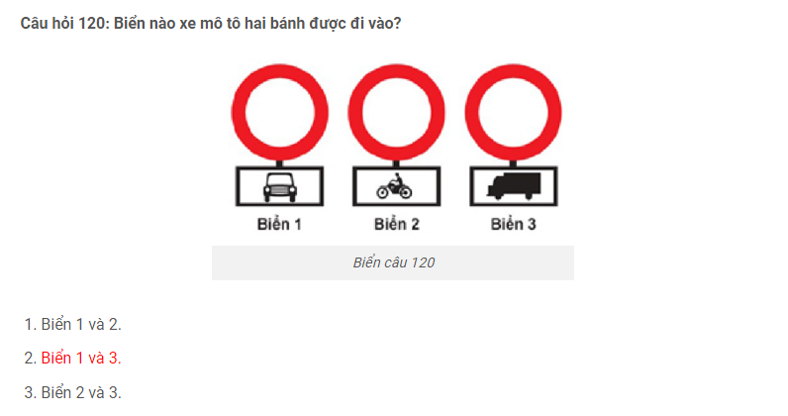
III, MẸO THI BẰNG LÁI XE A1 PHẦN SA HÌNH

1, Học viên luôn luôn phải nhớ quy tắc: Nhất xế – Nhị ưu – Tam đường – Tứ hướng.
Nhất xế: Xe đã vào giao lộ: xe vào giao lộ trước thì được đi trước.
Nhị ưu: Xe ưu tiên (cứu hỏa > quân sự > công an > cứu thương)

Xem câu hỏi ví dụ
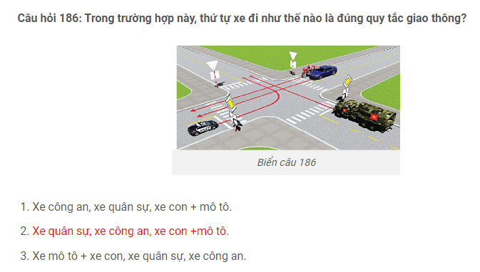
Tam đường: Đường ưu tiên: xe đang trên đường ưu tiên được quyền đi trước.
Xem câu hỏi ví dụ
Tứ hướng: Tại ngã 3, 4 các tuyến đường cùng cấp, xe nào bên phải trống sẽ được đi trước, rồi đến xe rẽ phải, đến xe đi thẳng, xe rẽ trái đi sau cùng.
Xem câu hỏi ví dụ
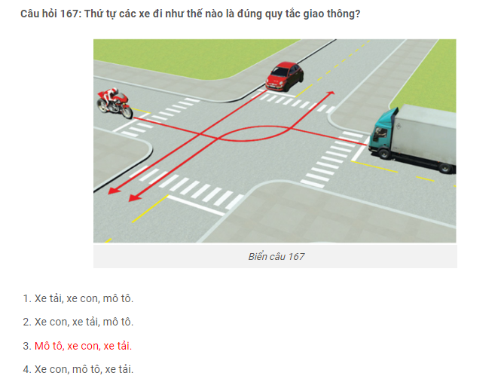
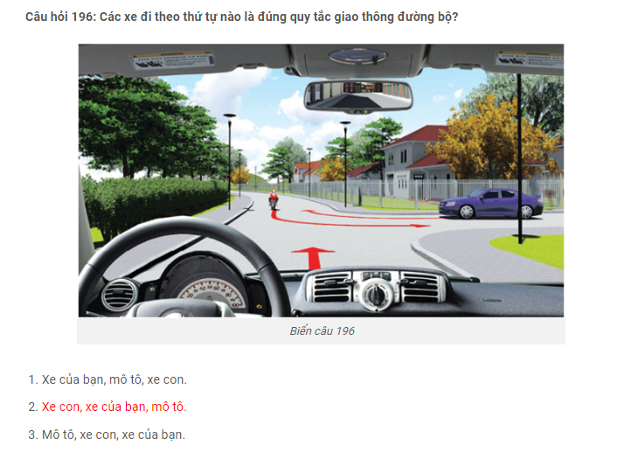

2, Sa hình có đèn tín hiệu: Hỏi xe nào “Vi phạm” thì loại trừ đáp án có “Xe con”
Xem câu hỏi ví dụ
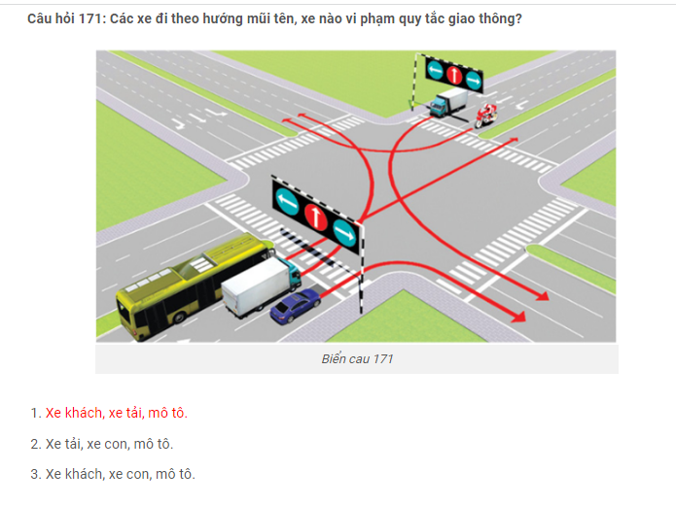

3, Sa hình có biển cấm dừng xe và đỗ xe : Chọn đáp án 1
Xem câu hỏi ví dụ
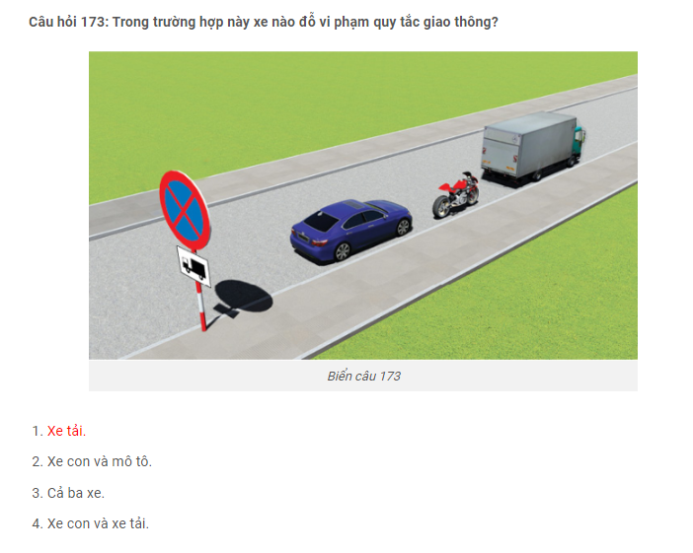
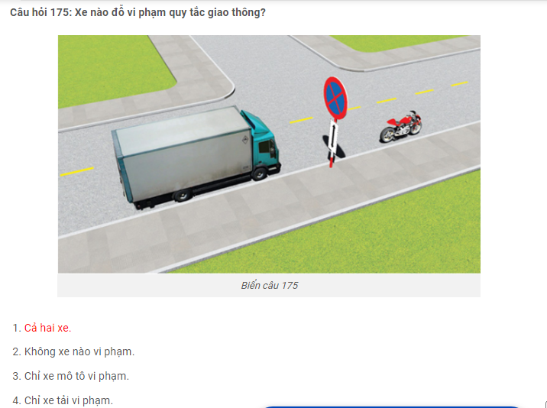

4, Xe vi phạm quy tắc giao thông có biển chỉ dẫn: Xe con E
Xem câu hỏi ví dụ
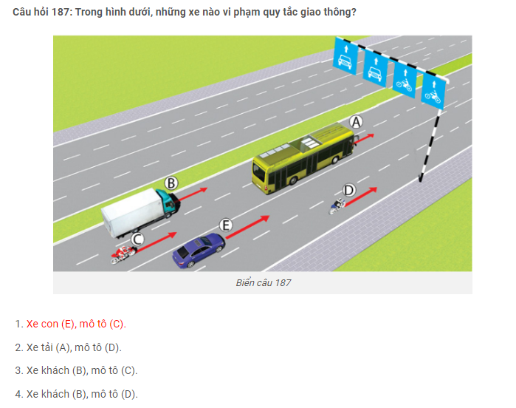

5, Sa hình có hình CSGT hoặc vòng tròn (vòng xuyến) : Chọn đáp án 3.
Xem câu hỏi ví dụ
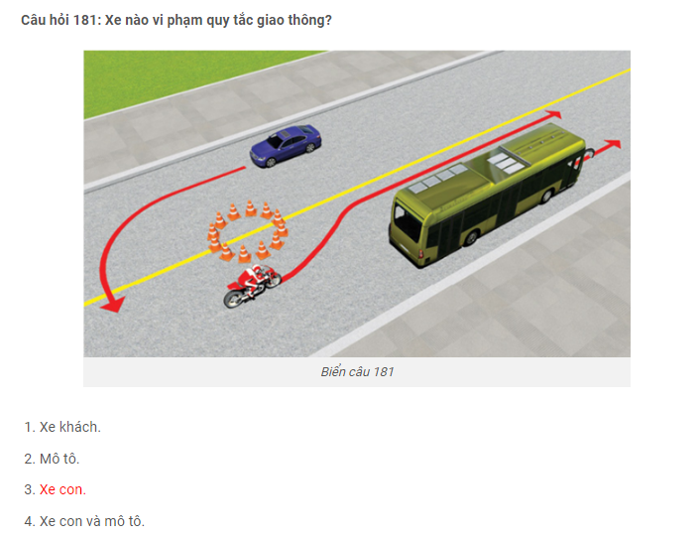
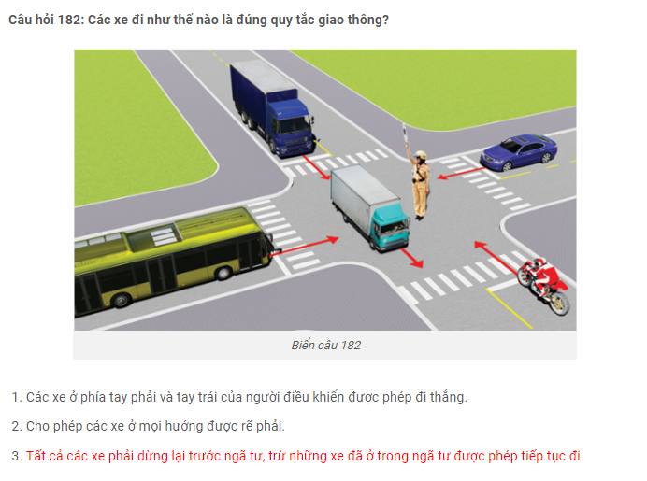
Trên đây là mẹo thi lý thuyết bằng lái xe A1 200 câu hỏi. Hi vọng học viên sử dụng thật tốt để hoàn thành bài thi đạt kết quả cao.

